Санкт-Петербургский Национальный Исследовательский Университет ИТМО

Факультет Программной Инженерии и Компьютерной Техники

Лабораторная работа № 1
по дисциплине «Математическая статистика»
Вариант: 1

Выполнили студенты:
Фам Данг Чунг Нгиа
Поток: 21.1
Преподаватель: Иван Кононов

Санкт- Петербург
2025
- Задание
- В файле iris.csv (здесь и далее ссылкы кликабельны) представлены данные о параметрах различных экземплярах цветка ириса. Какой вид в датасете представлен больше всего, какой– меньше? Рассчитайте выборочное среднее, выборочную дисперсию, выборочную медиану и выборочную квантиль порядка 2/5 для суммарной площади (более точно оценки площади) чашелистика и лепестка всей совокупности и отдельно для каждого вида. Построить график эмпирической функции распределения, гистограмму и box-plot суммарной площади чашелистика и лепестка для всей совокупности и каждого вида.
- Предположите, какому вероятностному закону соответствует распределение показателя, рас смотренного (расчет выборочных характеристик и визуализация) в задании №1. Оцените пара метры данного распределения методом максимального правдоподобия или методом моментов (математическое обоснование оценки строго обязательно). Какими статистическими свойствами обладает найденная оценка (обосновать)? Найти теоретические смещение, дис персию, MSE (или хотя бы написать теоретические формулы, по которым данные показатели вычиляются, если в итоге получается «очень сложный» интеграл/ряд), информацию Фишера (если определена для вашей модели).
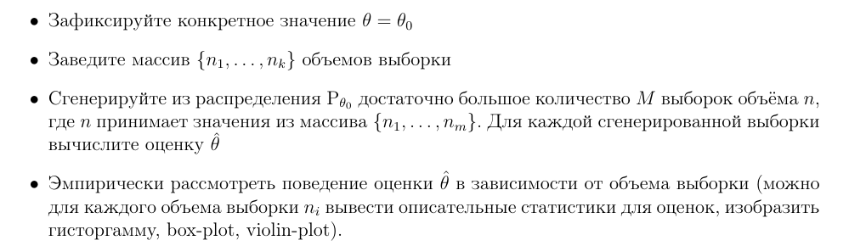

- Решение
  - Задание 1
Количество цветков каждого вида ириса в датасете равно 25.
Рассмотрим суммарную площадь как случайную величину.

    - Обработка выборочных данных
Вид ириса | Выборочное среднее  $$\overline{X}$$ | Выборочная дисперсия  $$S^{2}$$ | Выборочная медиана  medX | Выборочная квантиль порядка 2/5  q_{2/5}
Setosa | 17.98 | 10.43 | 17.68 | 16.72
Versicolor | 22.65 | 18.01 | 23.10 | 22.00
Virginica | 30.96 | 34.02 | 31.95 | 28.85
Вся совокупность | 23.86 | 241.89 | 16.73 | 20.79

    - Графики

ГРАФИКИ ЭМПИРИЧЕСКОЙ ФУНКЦИИ РАСПРЕДЕЛЕНИЯ
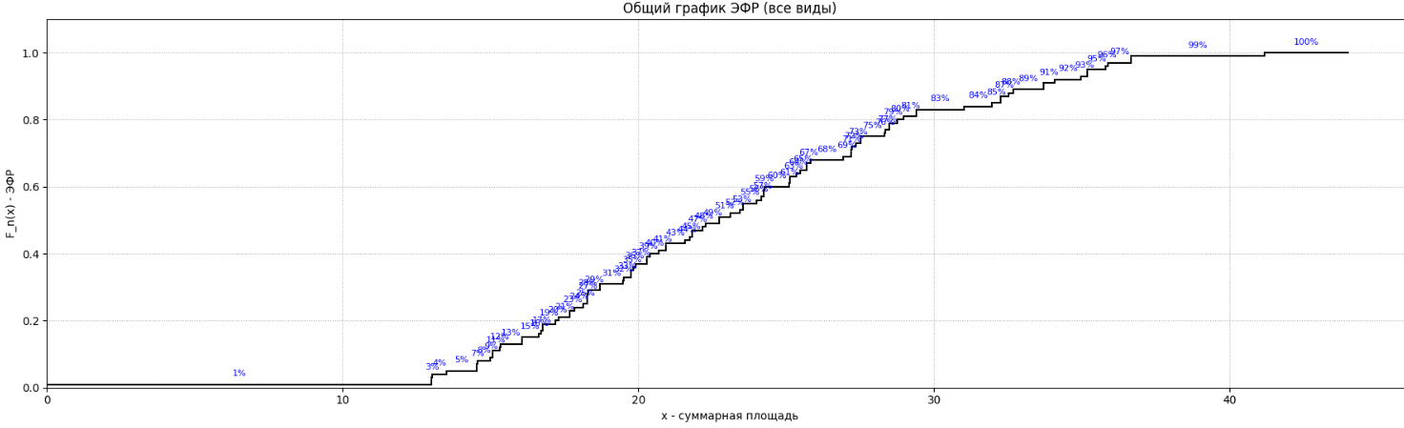
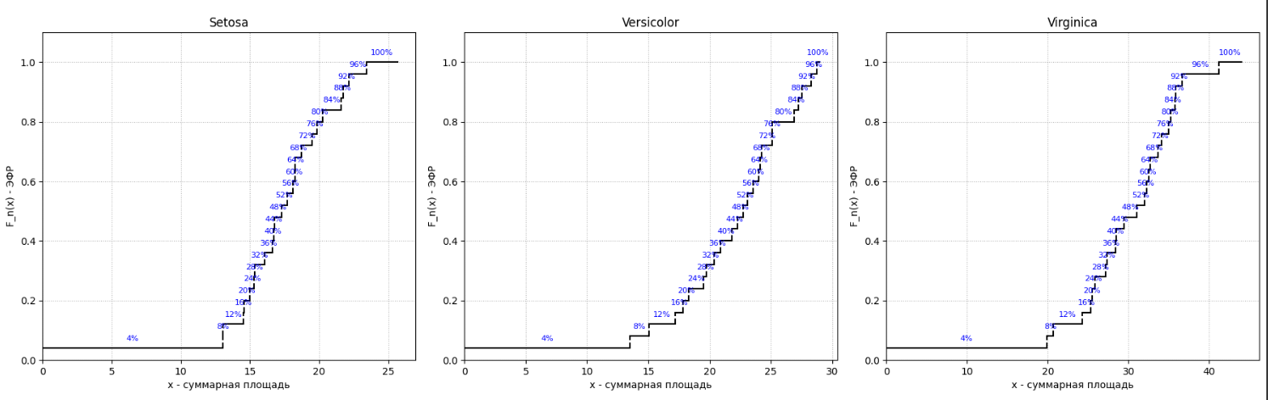
https://colab.research.google.com/drive/14GF3x_ofSUyA7pB3vEfwZBuRln7ZSxnt?usp=sharing

ГИСТОГРАММЫ
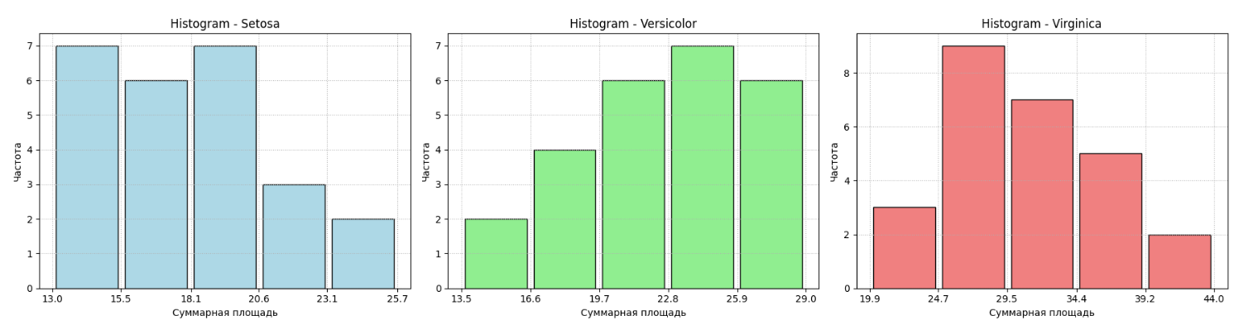
https://colab.research.google.com/drive/1m0yYqlcZ87Wt9fCqxe6WqGJyXIAnG2HS?usp=sharing
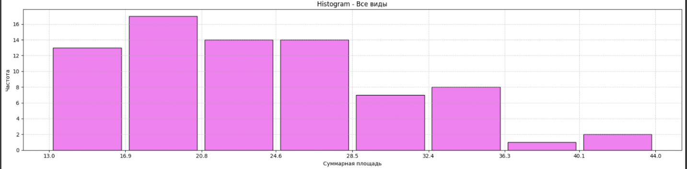

BOX-PLOT
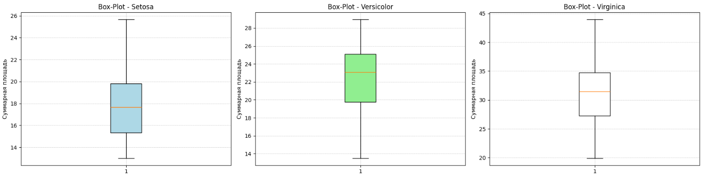
https://colab.research.google.com/drive/1V9pdYRObVXRwU1-NW8OxOkL5hD6aTGon?usp=sharing
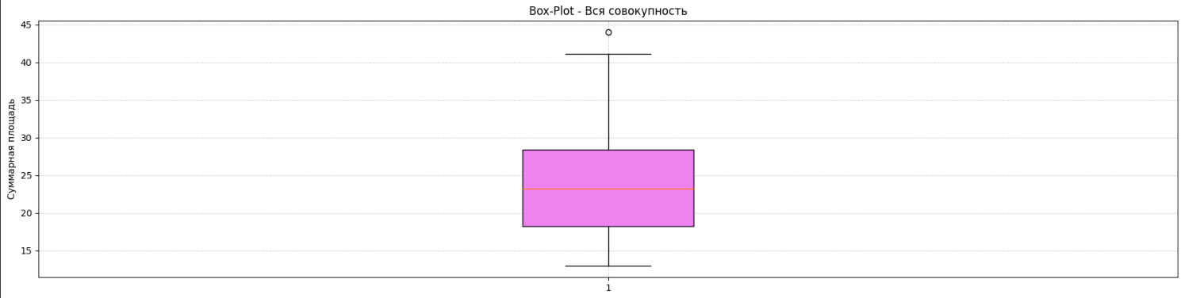

  - Задание 2
    - Гипотеза о распределении данных
На основе анализа гистограмм, эмпирических функций распределения и бокс-плотов, а также расчетов выборочных характеристик, делаем выводы о форме распределения.
Вид ириса | Выборочное среднее  $$\overline{X}$$ | Выборочная дисперсия  $$S^{2}$$ | Выборочная медиана  medX | Выборочная квантиль порядка 2/5  q_{2/5}
Setosa | 17.98 | 10.43 | 17.68 | 16.72
Versicolor | 22.65 | 18.01 | 23.10 | 22.00
Virginica | 30.96 | 34.02 | 31.95 | 28.85
Вся совокупность | 23.86 | 241.89 | 16.73 | 20.79

- Setosa:
  - Выборочное среднее и медиана близки (17.98 и 17.68), что указывает на симметричность распределения.
  - Выборочная дисперсия 10.43 относительно мала, распределение сконцентрировано.
  - По гистограмме и box-plot наблюдается слабо выраженная асимметрия вправо, но в целом форма близка к нормальной.
⇒ Для него предположим нормальное распределение: $X_1\sim N\left(μ,σ^{2}\right)$

- Versicolor:
  - Среднее (22.65) немного меньше медианы (23.10), что может говорить о слабой асимметрии влево.
  - Дисперсия 18.01, разброс умеренный.
  - На гистограмме и box-plot видна легкая асимметрия влево, однако форма распределения близка к нормальной.
⇒ Для него предположим нормальное распределение: $X_2\sim N\left(μ,σ^{2}\right)$

- Virginica:
  - Среднее (30.96) и медиана (31.95) различаются, что указывает на асимметрию вправо.
  - Дисперсия достаточно велика — 34.02.
  - Гистограмма и box-plot показывают выраженную асимметрию вправо.
⇒ Для него предположим нормальное распределение: $X_3\sim N\left(μ,σ^{2}\right)$

- Вся совокупность:
  - Среднее (23.86) существенно выше медианы (241.89), сильная асимметрия вправо, хвост длинный.
  - Однако, если рассматривать совокупность как объединение трёх нормальных распределений (X = X_1 + X_2 + X_3), то, согласно центральной предельной теореме, можно предположить, что результирующее распределение стремится к нормальному.
  - Кроме того, эмпирическая функция распределения приближается к плавной S-образной форме, а выборка достаточно велика.
  - Поэтому, несмотря на наличие асимметрии и больших значений дисперсии, можно рассматривать приближение распределения всей совокупности нормальным законом: $X\sim N\left(μ,σ^{2}\right)$

    - Оценка параметров распределения (Метод моментов)
Метод моментов заключается в сравнении теоретических моментов распределения к соответствующим выборочным моментам. Для нормального распределения $N\left(μ,σ^{2}\right)$:
- Первый теоретический момент (математическое ожидание): E[X] = μ
- Второй центральный момент (дисперсия): Var(X) = E[(X−μ)²] = σ²
Следовательно, оценки по методу моментов:
- $\overline{X}$ — выборочное среднее
- $S^{2}$ — несмещённая выборочная дисперсия
Тогда лля каждого вида ириса и общей совокупности:
$$\hat{μ}= \overline{X } , {\hat{σ}}^{2}= S^{2}$$
Вид ириса | $$\hat{μ}$$ | $${\hat{σ}}^{2}$$
Setosa | 17.98 | 10.43
Versicolor | 22.65 | 18.01
Virginica | 30.96 | 34.02
Вся совокупность | 23.86 | 241.89

    - Статистические свойства оценок
Свойства | $$\hat{μ}$$ | $${\hat{σ}}^{2}$$
Несмещенность | несмешенна: $E(\hat{μ})= μ$ | несмещенна при использовании знаменателя n – 1
Состоятельность | состоятельна по закону больших чисел | сходятся к истинной дисперсии, когда п → ∞
Эффективность | достигла предела Рао - Крамера | не совсем эффективна, но все же хорошая оценка
Асимптотическая нормальность | удовлетворена в качестве нормального распределения | удовлетворена в качестве нормального распределения

    - Теоретические смещение, дисперсия, MSE, информация Фишера
 | $$\hat{μ}$$ | $${\hat{σ}}^{2}$$
Теоретическое смещение | $Bias(\hat{μ}$)= 0 | $Bias({\hat{σ}}^{2}$) = 0
Теоретическая дисперсия | $$Var\left(\hat{μ} \right)= \frac{σ^{2}}{n}$$ | $$Var\left({\hat{σ}}^{2}\right)= \frac{2σ^{4}}{n-1}$$
MSE | $$MSE\left(\hat{μ} \right)= Var\left(\hat{μ} \right)$$ | $$MSE\left({\hat{σ}}^{2}\right)= Var\left({\hat{σ}}^{2} \right)$$
Информация Фишера | $$I\left(μ\right)=\frac{n}{σ^{2}}$$ | $$I\left(σ^{2}\right)=\frac{n}{{2σ}^{4}}$$

$$\hat{μ}=\overline{X}=\frac{1}{n}\sum_{i=1}^{n}{X_{i}}$$
$$Var\left(\hat{μ}\right)=Var\left(\frac{1}{n}\sum_{i=1}^{n}{X_{i}}\right)=\frac{1}{n^{2}}\sum_{i=1}^{n}{{Var(X}_{i})=}\frac{1}{n^{2}}*n*σ^{2}= \frac{σ^{2}}{n}$$
$$\frac{\left(n-1\right){\hat{σ}}^{2}}{σ^{2}}\sim χ_{n-1}^{2} (chi-square distribution)$$
$$Q=\frac{\left(n-1\right){\hat{σ}}^{2}}{σ^{2}}; Var\left(Q\right)=2(n-1)$$
$$Var\left({\hat{σ}}^{2}\right)=Var\left(\frac{σ^{2}}{n-1}Q\right)={(\frac{σ^{2}}{n-1})}^{2}*Var\left(Q\right)={\left(\frac{σ^{2}}{n-1}\right)}^{2}*2\left(n-1\right)=\frac{2σ^{4}}{n-1}$$
$MSE\left(\hat{μ}\right)=Bias(\hat{μ}$)² + Var($\hat{μ})$= 0 + Var($\hat{μ})= Var(\hat{μ})$
$$L\left(x\right)=\sum_{i=1}^{n}{\frac{1}{σ√(2π)}\exp\left(-\frac{{\left(X_{i}-μ\right)}^{2}}{{2σ}^{2}}\right)}$$
$$ln L\left(x\right)=-\frac{n}{2}\ln\left(2πσ^{2}\right)-\frac{1}{{2σ}^{2}}\sum_{i=1}^{n}{{\left(X_{i}-μ\right)}^{2}}$$
$$\frac{ⅆ^{2}}{ⅆμ^{2}}L\left(x\right)=-\frac{n}{σ^{2}}$$
$$I\left(μ\right)=-E\left(\frac{ⅆ^{2}}{ⅆμ^{2}}L\left(x\right)\right)=\frac{n}{σ^{2}}$$
$$\frac{ⅆ^{2}}{ⅆ{(σ^{2})}^{2}}L\left(x\right)=-\frac{n}{2σ^{4}}$$
$$I\left(σ^{2}\right)=-E\left(\frac{ⅆ^{2}}{ⅆ{(σ^{2})}^{2}}L\left(x\right)\right)=\frac{n}{2σ^{4}}$$
  - Задание 3:
https://colab.research.google.com/drive/1DGLCZTc6JFVFVWqfZAbatqEmjSEpIs46?usp=sharing
Мы предполагаем, что истинное распределение данных имеет вид
$$X\sim N\left(μ_{0}​,{σ_{0}}^{2}\right) ; μ_{0}=23.86 ;{σ_{0}}^{2}=241.89$$
Для различных размеров выборки n (n = 10,20,30,…,100) выполняется M= 1000 независимых повторов эксперимента. Для каждой выборки вычисляются $\hat{μ} и {\hat{σ}}^{2}.$
Для каждого размера выборки на основе 1000 экспериментов рассчитываются:
- Среднее значение оценки $θ=(\hat{μ} , {\hat{σ}}^{2})$
- Смещение оценки: $Bias\left(\hat{θ}\right)=E\left(\hat{θ}\right)-θ_{0}$​
- Дисперсия оценки: $Var\left(\hat{θ}\right)$​
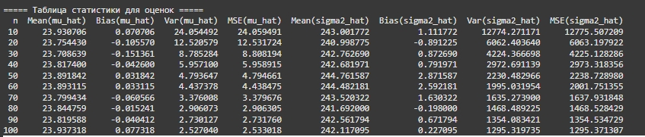
- MSE: MSE($\hat{θ}$) =${Bias\left(\hat{θ}\right)}^{2}+$ $Var\left(\hat{θ}\right)$​

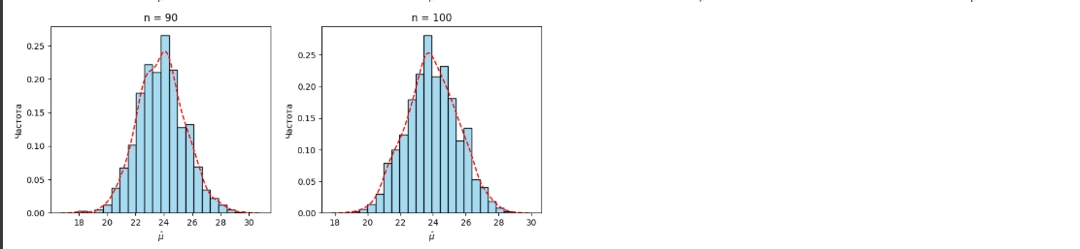
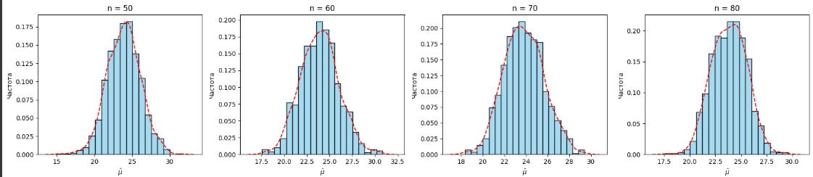
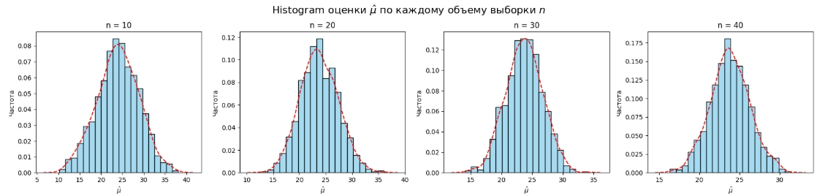
Результаты моделирования показывают, что средняя оценка $\hat{μ}$является несмещенной, когда среднее значение значений $\hat{μ}$полученное при разных размерах выборки значение очень близко к реальному $μ_{0}=23.86$. Более того, с увеличением размера выборки n, распределение $\hat{μ}$ все более сужающийся, что приводит к значительному снижению дисперсии и MSE, что подтверждает состоятельность и асимптотическую нормальность оценки в соответствии с Центральной предельной теоремой. В то же время гистограммы, связанные с линией KDE, также показывают концентрацию значений $\hat{μ}$ значение, близкое к реальному, при увеличении n, наглядно иллюстрирует стабильность оценки

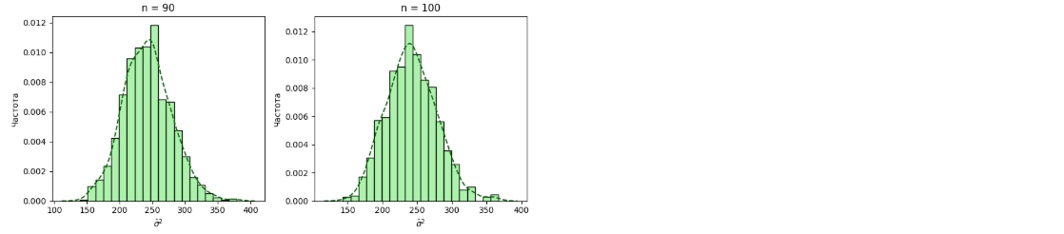
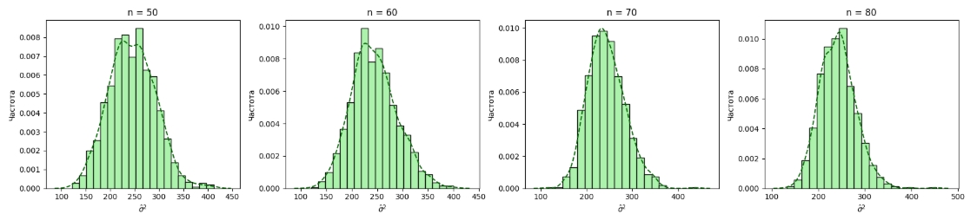
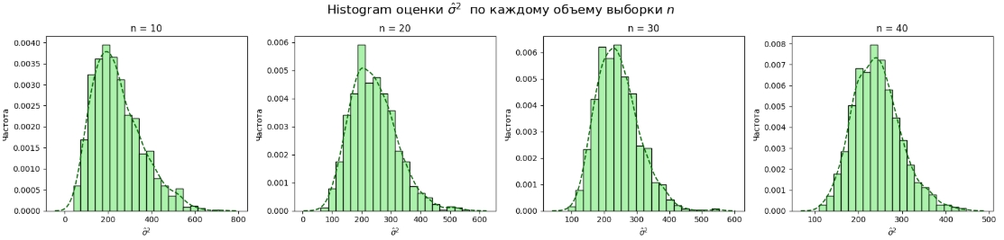
Для оценки дисперсии ${\hat{σ}}^{2}$ (рассчитанной по знаменателю n−1, чтобы гарантировать несмещенность) результат моделирования показывает, что среднее значение ${σ_{0}}^{2}=241.89$, а дисперсия оценки ${\hat{σ}}^{2}$ уменьшается с увеличением размера выборки. Это показывает, что оценка ${\hat{σ}}^{2}$ имеет несмещенность и является состоятельной, хотя ее вариация, естественно, превышает среднюю оценку. Уменьшение дисперсии оценки ${\hat{σ}}^{2}$ также демонстрирует эффективность оценки при большой выборке, а также подтверждает ее асимптотический сравнительный анализ в соответствии со статистическими теоремами.

